Popis problému
- Okno Konfigurátoru přestane odpovídat (zamrzne) po dobu větší jak 15s
- Jev nenastane pokaždé při spuštěném testu skrze konzolové TR

Log
-1 - Node Vana nebo sestava: RB0001R1\ wasn't selected. Time: 12:32:17, Current testcase elapsed time: 00:01:36
Expected: No Exception to be thrown
But was: <TestStack.White.UIItems.UIActionException: Window didn't respond, after waiting for 15000 ms ---> System.Exception: Timeout occured, after waiting for 15000 ms
v TestStack.White.UIItems.WindowItems.Window.WaitForWindow() v C:\Users\tester\source\repos\pertinax6-tests\TestStack.White\src\TestStack.White\UIItems\WindowItems\Window.cs:řádek 232
v TestStack.White.UIItems.WindowItems.Window.WaitWhileBusy() v C:\Users\tester\source\repos\pertinax6-tests\TestStack.White\src\TestStack.White\UIItems\WindowItems\Window.cs:řádek 188
--- Konec trasování zásobníku pro vnitřní výjimku ---
v TestStack.White.UIItems.WindowItems.Window.WaitWhileBusy() v C:\Users\tester\source\repos\pertinax6-tests\TestStack.White\src\TestStack.White\UIItems\WindowItems\Window.cs:řádek 196
v TestStack.White.UIItems.Actions.Action.Handle(Window window) v C:\Users\tester\source\repos\pertinax6-tests\TestStack.White\src\TestStack.White\UIItems\Actions\Action.cs:řádek 17
v TestStack.White.UIItems.WindowItems.Window.ActionPerformed(Action action) v C:\Users\tester\source\repos\pertinax6-tests\TestStack.White\src\TestStack.White\UIItems\WindowItems\Window.cs:řádek 258
v TestStack.White.UIItems.TreeItems.Tree.ActionPerformed(Action action) v C:\Users\tester\source\repos\pertinax6-tests\TestStack.White\src\TestStack.White\UIItems\TreeItems\Tree.cs:řádek 150
v TestStack.White.InputDevices.Mouse.ActionPerformed(IActionListener actionListener) v C:\Users\tester\source\repos\pertinax6-tests\TestStack.White\src\TestStack.White\InputDevices\Mouse.cs:řádek 322
v TestStack.White.InputDevices.Mouse.Click(MouseButton mouseButton, Point point, IActionListener actionListener) v C:\Users\tester\source\repos\pertinax6-tests\TestStack.White\src\TestStack.White\InputDevices\Mouse.cs:řádek 147
v TestStack.White.InputDevices.Mouse.Click(Point point, IActionListener actionListener) v C:\Users\tester\source\repos\pertinax6-tests\TestStack.White\src\TestStack.White\InputDevices\Mouse.cs:řádek 243
v TestStack.White.UIItems.TreeItems.TreeNode.Select() v C:\Users\tester\source\repos\pertinax6-tests\TestStack.White\src\TestStack.White\UIItems\TreeItems\TreeNode.cs:řádek 66
v GuiAdaptersCore.BaseUIInteractions.SelectTreeNode(Tree tree, String[] path) v C:\Users\tester\source\repos\pertinax6-tests\GuiAdaptersCore\BaseUIInteractions.cs:řádek 237
v Verifications.VerifiedInteractions.BaseInteractions.<>c__DisplayClass49_0.<SelectTreeNode>b__0() v C:\Users\tester\source\repos\pertinax6-tests\Verifications\VerifiedInteractions\BaseInteractions.cs:řádek 334
--- Konec trasování zásobníku z předchozího místa, ze kterého byla vyvolána výjimka ---
v System.Runtime.ExceptionServices.ExceptionDispatchInfo.Throw()
v NUnit.Framework.Internal.ExceptionHelper.Rethrow(Exception exception)
v NUnit.Framework.Internal.Reflect.DynamicInvokeWithTransparentExceptions(Delegate delegate)
v NUnit.Framework.Internal.ExceptionHelper.RecordException(Delegate parameterlessDelegate, String parameterName)>

Postup řešení
- Zjistit, zda není příčina ve spouštění skrze správce: Ano, příčina je ve správci
- Pustit veškeré testy bez správce s ignorovaným Z200-110: Nenastalo a vše OK
- Zkusit interakci s ostatními kontroly dialogu (např. s propertygridem)
- Podívat se do implementace TS.W při práci se stromem
- Zkusit nainstalovat P6 (a RT) do adresáře, v rámci kterého nebudou potřeba admin. práva:
  - Pokud OK:
    - dát vědět VH
    - bude potřeba změnit cestu k apl. v TS.W
    - bude potřeba v dokumentaci (a v podmínkách spec.) zmínit, že je potřeba instalovat P6 a RT (i sekundární) do jiného adresáře
  - Pokud NOK:
    - Ignorovat Z200-110
- Upravit aplikaci tak, aby byl proces nuint cons. run. spouštěn s admin právy:
  - Nastavit Verb na "runas" a UseShellExecute na true u StartInfo: Nepomohlo
  - Vytvořit application manifest file: Nepomohlo
  - Další … ???
- Zkusit vytvořit WinForm aplikaci která po spuštění pouze pustí Z200-65
- Pouštět Z200-110 samostatně:
  - Zrušit ignore u test. příp.
  - Přeskakovat skrze příkaz (nuint Option) –where= method != TestCase_110
  - Poté by se v TR navolila možnost pustit Z200-110
  - https://docs.nunit.org/articles/nunit/running-tests/Test-Selection-Language.html
- Pustit Z200-197 jako správce: Neprojde
- Zaměřit se na nastavování priorit procesů: Není třeba, příčina je ve správci
- Sledovat vytížení procesor: Není třeba, příčina je ve správci
- Zkusit Z200-197: Není třeba, příčina je ve správci
- Navýšit výkon VM:
  - přiděleno maximum prostředků
  - po navýšení op. pam. se nelze připojit k hostu skrze vzdálenou plochu
- Zaměřit se na "while" zajišťující přerušení testu
  - zavedena prodleva (2s) pro vyčkání na dotázání se na ukončení procesu (HasExited) a bez výsledku
  - bylo zrušena i kontrola stisknutí ukončovací klávesy
- Děje se pouze na TM, na DM je OK?: děje se i na hostu --> HW prostředí nemá vliv

Poznámky
- Konzolová apl. přistupuje k NUnit Cons. Run. skrze proces, batch skrze Prompt Line Interpreter
- Výsledek z běhu testu při selhání uložen v TL pod test. plánem " debug " a sestavení " … Configurator issue "
- Chyba musí nějak souviset s TS.W, jelikož s ostatními kontroly iteragovat lze

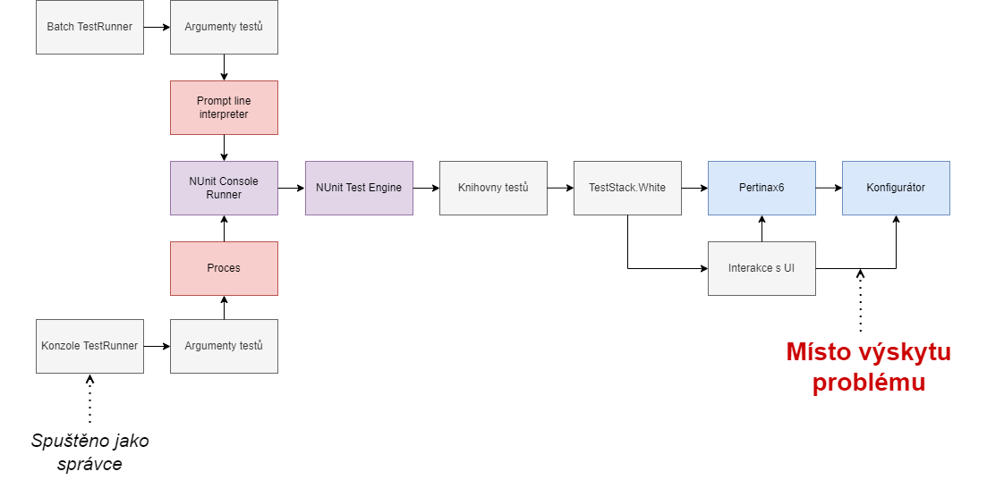
Přílohy
Diagram řešení automatizovaných testů

Poznatky
- Okno je zamrzlé již při první interakci s oknem bezprostředně po otevření
- Děje se pouze pokud je TestRunner spuštěn jako správce
- Problematická je pouze konzolvý TestRunner, batch je v pořádku
- Nastane při interakci se stromem: Potvrdit okno tlačítky Strono nebo OK lze!
- Děje se i na hostu mimo VM, tzn. běhové prostředí nemá vliv
- Pro navození selhání stačí pouze spustit Z200-65
- Při spuštění veškerých testovacích sad selhalo u všech testovacích případů v průběhu kterých se interagovalo s Konfigurátorem
- Zdá se, že nějaká interakce se stromem probíhá: Překlikne se z uzlu Parametry diagnostiky na uzel Vana nebo sestava
- Z200-197 neprojde
- Restart prostředí nepomáhá
- Vypnout IDE před spuštěním testu nepomáhá
- Zdá se, že občas projde (24.8. puštěno Z200-197, které napoprvé prošlo, poté už ne. Jsem si na 100%, že napoprvé jsem jej pustil jako správce)

Poznatky se spouštění

Spouštění jako správce – před úpravou TR
číslo | ID test. příp. | Poznámky | Výsledek
1 | Z200-65 | Spuštěno bez správce | OK
2 | Z200-65 | Spuštěno bez správce | OK
3 | Z200-65 | Spuštěno jako správce | NOK
4 | Z200-65 | Spuštěno jako správce | NOK
5 | Z200-65 | Spuštěno jako správce | NOK
6 | Z200-65 | Spuštěno jako správce … možná jsem ve spěchu zapomněl pustit jako správ.? | OK
7 | Z200-65 | Spuštěno jako správce | NOK
8 | Z200-65 | Spuštěno jako správce | NOK
9 | Z200-65 | Spuštěno jako správce … možná jsem ve spěchu zapomněl pustit jako správ.? | OK
10 | Z200-65 | Spuštěno jako správce | NOK
11 | Z200-65 | Spuštěno jako správce | NOK
12 | Z200-65 | Spuštěno jako správce | NOK
13 | Z200-65 | Spuštěno jako správce | NOK
14 | Z200-65 | Spuštěno jako správce | NOK
15 | Z200-65 | Spuštěno jako správce | NOK
16 | Z200-65 | Spuštěno bez správce  Poznatek:  - Po předešlém runnu zůstalo zapnuté IDE  - Při pokusu o spuštění testu test selhal hned v počátku  - Důvodem selhání bylo, že při pokusu o provádění killnutí aplikace byl odepřen přístup  - Test se podařilo spustit až po ukončení aplikace | OK
17 | Z200-65 | Spuštěno bez správce | OK
18 | Z200-65 | Spuštěno bez správce | OK
19 | Z200-65 | Spuštěno bez správce | OK
20 | Z200-65 | Spuštěno bez správce | OK
21 | Z200-65 | Spuštěno jako správce | NOK
22 | Z200-65 | Spuštěno bez správce  Poznatek:  - Nastal stejný stav viz run č. 16 (při pokusu o killnutí aplikace by přístup odepřen)  - Log viz níže | -

Log selhání při killnutí aplikace (Přístup byl odepřen)
1) TearDown Error : Z200Tests.Pertinax6Tests.ConfiguratorTestsuite
System.ComponentModel.Win32Exception : Přístup byl odepřen
TearDown : System.NullReferenceException : Odkaz na objekt není nastaven na instanci objektu.
v System.Diagnostics.ProcessManager.OpenProcess(Int32 processId, Int32 access, Boolean throwIfExited)
v System.Diagnostics.Process.GetProcessHandle(Int32 access, Boolean throwIfExited)
v System.Diagnostics.Process.get_HasExited()
v Utils.OtherUtils.KillProcess(String processName) v C:\Users\tester\source\repos\pertinax6-tests\Utils\OtherUtils.cs:řádek 169
v Utils.OtherUtils.KillProcesses(String[] processesToKill) v C:\Users\tester\source\repos\pertinax6-tests\Utils\OtherUtils.cs:řádek 156
v Z200Tests.BaseTestsuite.TestInitialization(String testSuiteName) v C:\Users\tester\source\repos\pertinax6-tests\Z200 tests\BaseTestsuite.cs:řádek 206
v Z200Tests.BaseIdeTestsuite.TestInitialization(String testsuiteName) v C:\Users\tester\source\repos\pertinax6-tests\Z200 tests\BaseIdeTestsuite.cs:řádek 132
v Z200Tests.Pertinax6Tests.BaseConfiguratorTestsuite.TestInitialization(String testSuiteName) v C:\Users\tester\source\repos\pertinax6-tests\Z200 tests\Pertinax6Tests\ConfiguratorTests\BaseConfiguratorTestsuite.cs:řádek 24
v Z200Tests.Pertinax6Tests.ConfiguratorTestsuite.OneTimeSetUp() v C:\Users\tester\source\repos\pertinax6-tests\Z200 tests\Pertinax6Tests\ConfiguratorTests\ConfiguratorTestsuite.cs:řádek 30
--TearDown
v Z200Tests.BaseIdeTestsuite.get_TemplateStation() v C:\Users\tester\source\repos\pertinax6-tests\Z200 tests\BaseIdeTestsuite.cs:řádek 86
v Z200Tests.Pertinax6Tests.ConfiguratorTestsuite.OneTimeTearDown() v C:\Users\tester\source\repos\pertinax6-tests\Z200 tests\Pertinax6Tests\ConfiguratorTests\ConfiguratorTestsuite.cs:řádek 56

2) Error : Z200Tests.Pertinax6Tests.ConfiguratorTestsuite.Z200-65
OneTimeSetUp: System.ComponentModel.Win32Exception : Přístup byl odepřen

Spouštění jako správce – po úpravě TR
Nastaveno Verb na "runas" a UseShellExecute na true u StartInfo:
číslo | ID test. příp. | Poznámky | Výsledek
1 | Z200-65 | Spuštěno jako správce | OK
2 | Z200-65 | Spuštěno jako správce | NOK
3 | Z200-65 | Spuštěno jako správce | NOK
4 | Z200-65 | Spuštěno jako správce | NOK
Vytvořen application manifest file:
číslo | ID test. příp. | Poznámky | Výsledek
1 | Z200-65 | Spuštěno jako správce | OK
2 | Z200-65 | Spuštěno jako správce | NOK
3 | Z200-65 | Spuštěno jako správce | NOK

Spouštění jako správce – po restartu prostředí
číslo | ID test. příp. | Poznámky | Výsledek
1 | Z200-65 | Po restartu  Spuštěno jako správce | OK
2 | Z200-65 | Spuštěno jako správce | NOK
3 | Z200-65 | Po restartu  Spuštěno jako správce | NOK

